La Escuela de Repostería y Cocina Viena Capellanes propone
El menú ideal para celebrar San Valentín
- La Escuela de Viena Capellanes comparte las recetas de un aperitivo, entrante, un plato principal y, por supuesto, un postre que conquistarían cualquier estómago
- El 9 de febrero, además, se impartirá un curso de cocina con otras ideas para sorprender a tu pareja con un menú homemade
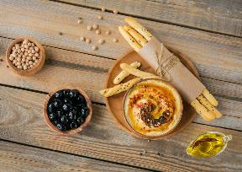
Madrid, xx de febrero de 2024.- Para muchas parejas, el 14 de febrero todavía es una fecha señalada en el calendario; y, por eso, es posible que estén buscando una forma de sorprender a la otra persona. ¿Qué hay más romántico que preparar una cena casera a tu pareja? Con el propósito de ayudar en los preparativos para esta noche, la Escuela de Repostería y Cocina de Viena Capellanes ofrece una amplia variedad de ideas de recetas para esta ocasión y enamorar -un poquito más- a esa persona especial.
Aperitivo: Hummus
- 300 g garbanzos cocidos
- 20 g aceite de oliva
- 1 diente de ajo
- Sal
- 1 g Comino
- 1 cucharada pimentón o paprika
- Menta
- Sésamo tostado
Se trituran los garbanzos con el ajo y, poco a poco, se añade el aceite hasta conseguir una pasta homogénea. Al final, se añade el comino y la sal. Para decorar: sésamo, un chorrito de aceite de oliva, pimentón y menta.
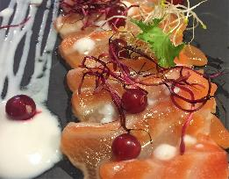
Este aperitivo es perfecto para acompañar de palitos de pan o crudités de verduras.
Entrante: Tiradito de salmón con aliño de lima y yogur y peta zetas
- 200 g Salmón fresco
- 100 g Yogur cremoso tipo griego
- Sal
- 1 ud Lima
- 20 g Aceite de oliva
- 1 sobre Peta zeta
- Micromezclum o brotes para decorar
Se comienza cortando el lomo de salmón en lonchas finas, poniéndolas estiradas en un plato alargado.
Por otro lado, hay que mezclar el yogur con la sal, el zumo y la ralladura de lima.
Aderezar el salmón con unas gotas de aceite de oliva, y disponer unos puntos de crema de yogur. Se presenta con unos brotes y con unos cristales de peta zetas.

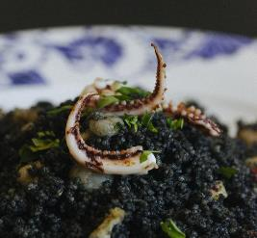
Principal: Cous cous negro con guiso de chipirones y jamón ibérico
- 120 g Cous cous
- 120 g Caldo de pescado
- 10 g Tinta de calamar.
- 100 g Cebolla
- 15 g Aceite de oliva
- 10 g Pimiento rojo
- 150 g Chipirón fresco
- 25 g Jamón ibérico
- 15 g Vino blanco
- 30 g Zumo de limón
- 10 g Azúcar
- Tomillo
Pochar 40 g de cebolla con el aceite y el pimiento rojo picado, a fuego lento durante 15 minutos. Añadir el cous cous y rehogar un poco. Posteriormente, se moja el sofrito con el caldo hirviendo, en el que previamente se ha disuelto la tinta. Retirar del fuego y remover hasta que se absorba el caldo y el cous cous quede suelto.
Aparte, se pocha el resto de la cebolla picada a fuego lento con un poco de aceite, añadir los chipirones limpios y rehogar un par de minutos; añadir el vino blanco y evaporar. Retirar del fuego, poniendo todo a punto de sal.
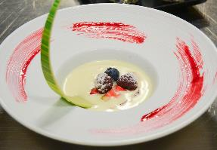
Reducir un poco el zumo de limón en un cazo junto con el azúcar. Servir disponiendo el cous cous y poner por encima un par de chipirones estofados. Alrededor del plato poner unas gotas de zumo reducido y unas hojas de tomillo fresco.
Postre: Sopa de chocolate blanco con fresas
- 600 g Chocolate blanco
- 1 kg Nata líquida (38%)
- 500 g Yogur natural
- 150 g Fresas
- 50 g Frambuesas
- 50 g Arándanos
Poner la nata a cocer y, cuando rompa a hervir, apagar el fuego y echar el chocolate blanco sin remover. Tras 3 o 4 minutos, se remueve la mezcla con una varilla.
Cuando esta mezcla baje a unos 38-40 grados, añadir el yogur y conservamos en frío hasta el momento de servir.
La Escuela de Cocina de Viena Capellanes propone decorar con frutos del bosque, pero realmente todo le queda bien a esta crema de chocolate.
Además, para tener un plan distinto en pareja, la Escuela de Cocina Viena Capellanes organiza un curso con el chef Daniel Rey para aprender alguna receta más para el Día de los Enamorados y, posteriormente, hacer una degustación de los platos preparados. El curso tendrá lugar el próximo 9 de febrero en el local Viena Capellanes de la Calle Alcalá.
Y si de la pareja solo uno de los dos es “cocinillas”, existen bonos regalos con el importe de cada tipo de curso -masterclass, cata o curso de cocina para adultos-, que se convertirán en el regalo ideal para este San Valentín.
Acerca de la Escuela Viena Capellanes
La Escuela forma parte del Grupo Viena Capellanes, es una empresa madrileña que fabrica artesanalmente la mayor parte de sus productos en su obrador de Alcorcón y comercializa, a través de sus propios puntos de venta (26 establecimientos de calle en Madrid y casi 40 Viena Córners en distintas empresas), productos de pastelería artesanal, platos preparados saludables y catering gourmet para eventos corporativos y familiares. Además tiene una página web propia y App de delivery “My Viena”, desde las que también comercializa sus productos.
En septiembre de 2013 se creó la Escuela de Repostería y Cocina de Viena Capellanes, donde sus clientes pueden aprender las tradicionales recetas de cocina y pastelería de Viena Capellanes. Hasta la fecha, la Escuela de Repostería y Cocina de Viena Capellanes ha impartido más de 280 cursos, teniendo la oportunidad de compartir actividades con más de 2.500 alumnos.
Viena Capellanes fue fundada en 1873 por D. Matías Lacasa y posteriormente adquirida por Manuel Lence. La gestión de la empresa continúa llevándose íntegramente por la familia Lence más de 110 años después. Viena Capellanes es sinónimo de calidad, tradición, capacidad de adaptación al cambio y pasión por sus clientes.
Para más información:
Actitud de Comunicación
Mirella Palafox
mirella.palafox@actitud.es / viena.capellanes@actitud.es
91 302 28 60

